РОССИЙСКАЯ ФЕДЕРАЦИЯ
ИРКУТСКАЯ ОБЛАСТЬ
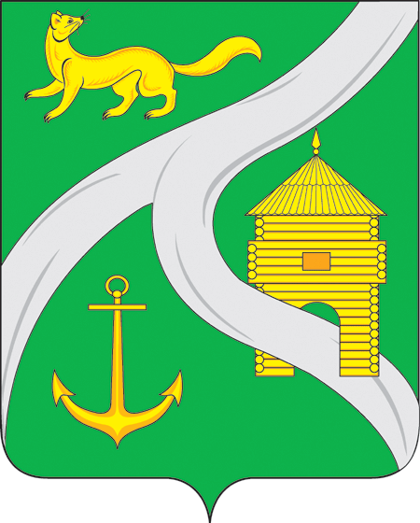
МУНИЦИПАЛЬНОЕ ОБРАЗОВАНИЕ
«ГОРОД УСТЬ-КУТ»
АДМИНИСТРАЦИЯ

ПОСТАНОВЛЕНИЕ

от 18.05.2015 г. №673-п

Об организации выездной
торговли на празднике
«Православная Троица»
31 мая 2015 года

В целях обеспечения организации торгового обслуживания жителей муниципального образования «город Усть-Кут» при проведении культурно- массового мероприятия - праздника «Православная Троица», в соответствии с Федеральным законом № 131-ФЗ от 06.10.2003г. «Об общих принципах организации местного самоуправления в Российской Федерации», руководствуясь постановлением Правительства Иркутской области от 14.10.2011 г. № 313-пп «Об установлении требований и ограничений в сфере розничной продажи алкогольной продукции на территории Иркутской области», на основании ст.ст. 6,33,47 Устава Усть-Кутского муниципального образования (городского поселения),

ПОСТАНОВЛЯЮ :
1.Организовать выездную торговлю на празднике «Православная Троица» 31 мая 2015 года.
2.Определить место проведения культурно - массового мероприятия - праздника «Православная Троица» - площадь ДК «Речники».
2.1.Организовать начало проведения праздничных мероприятий с 13-00 часов местного времени 31 мая 2015года.
3.Рекомендовать руководителям торговых предприятий, предприятий общественного питания, независимо от форм собственности, индивидуальным предпринимателям, осуществляющих свою деятельность без образования юридического лица:
3.1. развернуть выездную торговлю с соблюдением законодательства Российской Федерации и санитарных требований, расширенным ассортиментом продовольственных товаров, кондитерских и кулинарных изделий, соками, прохладительными напитками, промышленными товарами в ограниченном ассортименте (воздушные шары, игрушки, сувениры, очки, цветы);
3.2. разрешить оказание услуг детских развлекательных аттракционов (резиновый батут, катание на детских мотоциклах) с соблюдением требований техники безопасности при эксплуатации аттракционов;
3.3.назначить ответственных работников для контроля за работой выездной торговли;
3.4.обеспечить оформление торговых точек в соответствии с тематикой праздника и обеспечить повышенный уровень культуры обслуживания потребителей;
3.5. завоз промышленных и продовольственных товаров к местам торговли осуществлять до 13 часов утра местного времени;
3.6.ассортимент продовольственных товаров для выездной торговли согласовать с Территориальным отделом Территориального управления Федеральной службы по надзору в сфере защиты прав потребителей и благополучия человека по Иркутской области в г.Усть-Куте, Усть-Кутском, Казачинско-Ленском, Киренском районах (Валянин С.Ю.).
4. Определить МБУК «ДК Речники» Усть-Кутского муниципального образования (городского поселения) (Антипина Н.А.) организатором мероприятия.
5.Установить границы места проведения праздничного мероприятия в соответствии со схемой (Приложение №1).
6.Рекомендовать МБУК «ДК Речники» Усть-Кутского муниципального образования (городского поселения) (Антипина Н.А.):
6.1.обеспечить оформление разрешительной документации на выездную торговлю;
6.2. размещение торговых точек в соответствии со схемой (Приложение №2).
7.Рекомендовать межмуниципальному отделу МВД России «Усть-Кутский» (Стельмашонок Д.В.) обеспечить соблюдение законодательства Российской Федерации при проведении культурно- массовых мероприятий, посвященных «Православной Троице».
8. Запретить розничную продажу алкогольной продукции в местах проведения праздничного мероприятия «Православная Троица» - площадь МБУК ДК «Речники» и в радиусе 100 метров от места проведения мероприятия, указанные требования не распространяются на розничную продажу алкогольной продукции, осуществляемую организациями, и розничную продажу пива и пивных напитков, осуществляемую индивидуальными предпринимателями, при оказании такими организациями и индивидуальными предпринимателями услуг общественного питания, за исключением услуг общественного питания, оказываемых в предприятиях мелкорозничной торговой сети и сезонных объектах общественного питания.
Запретить розничную продажу алкогольной продукции с содержанием этилового спирта не более чем 16,5 процента объема готовой продукции, осуществляемая организациями, и розничная продажа пива и пивных напитков, сидра, пуаре, медовухи, осуществляемая индивидуальными предпринимателями, при оказании этими организациями и индивидуальными предпринимателями услуг общественного питания в нестационарных торговых объектах, за исключением услуг общественного питания на железнодорожном, водном, воздушном транспорте и сезонных объектах общественного питания.»
9. Опубликовать (обнародовать) настоящее постановление в газете «Диалог ТВ» и (или) на официальном сайте администрации муниципального образования «город Усть - Кут» www.admustkut.ru.
10. Контроль за исполнением настоящего постановления возложить на комитет промышленности, транспорта, связи и потребительского рынка администрации муниципального образования «город Усть-Кут» (Метёнкина Г.Н.).

Глава администрации
муниципального образования
«город Усть-Кут» В. Г. Кривоносенко

